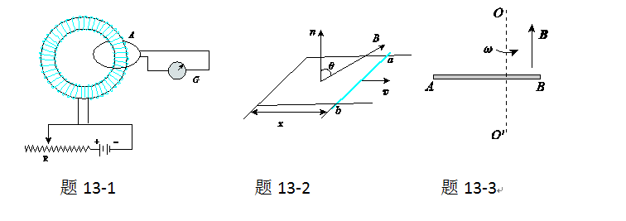
第13章习题选解
13-1 如图所示，设有一金属丝绕成螺绕环，没有铁心. 其匝数密度为n=5000/m，截面积S=2×10⁻³m². 金属丝的两端和电源ε及可变电阻器连成闭合回路. 若在环上再绕一线圈A，匝数为5，电阻R=2.0Ω，两端与电流计G接成一个闭合回路. 当调节可变电阻使通过螺绕环的电流强度I每秒降低20A时，求: (1) A线圈中产生的感应电动势和感应电流；(2) 2s内通过线圈A的感应电量.
解：（1）通过副线圈的磁链为
根据法拉第电磁感应定律，副线圈中的感应电动势为
副线圈中的感应电流为
（2）经过两秒，时间电流。线圈的感应电量
=

13-2 如图所示，均匀磁场与导体回路法线的夹角为，磁感应强随时间呈线性增加，即，若导线的长度，且以速度v向右滑动，求任意时刻感应电动势的大小和方向(取x=0时作为计时零点).
解：选回路的逆时针方向为正方向，穿过闭合回路的磁通量
由法拉第定律
感应电动势的方向为a指向b。


13-3 一长为的导体棒AB，以匀角速度ω绕轴旋转，转轴位于棒的L/3处，设均匀磁场的磁感强度大小为B，转轴与磁场方向平行，如图所示. 求导体棒内的感应电动势，并指出哪一端电势较高.
解：导体棒在磁场中转动，导体棒切割磁感线，棒中产生感应电动势。
在棒上取线元沿AB方向，则导体棒内的感应电动势为
=
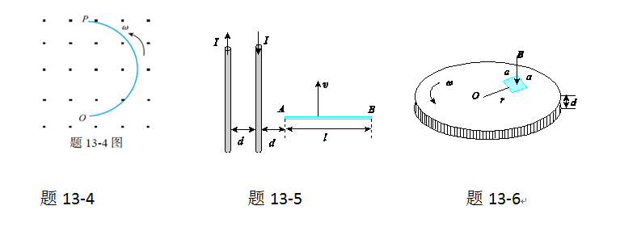
方向与相反，从B指向A。A点电势较高。
13-4 均匀磁场B与半径为R的半圆形导线所在平面垂直，已知OP以角速度ω绕O点逆时针旋转(见附图)，求动生电动势.
解：作辅助直线PO与半圆弧构成闭合回路，当回路绕着O点转动时，回路中的总电动势等于零，所以半圆弧的电动势为
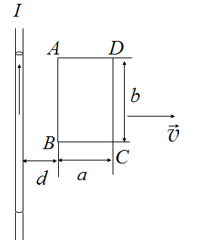
，方向O指向P。
13-5 如图所示，长直导线中通有5A的电流，共面的矩形线圈共100匝，已知线圈底边a=10cm，高L=20cm，以速度v=2m/s水平向右运动，求当d=10cm时线圈中的感应电动势。
解：如图所示，以长直导线为坐标原点取轴向右。时刻边距长直导线为。 在框内取宽为的面元，面元法线垂直纸面向里，穿过矩形框的磁通量为
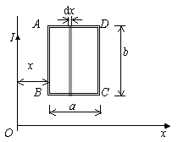
由法拉第电磁感应定律
当时矩形框上的电动势为
即矩形框电动势的方向为。
将题中数字代入以上结果，有

13-6 如图所示，两根相互平行、间距为d的无限长载流导线，电流大小相等均为I，方向相反，在其附近有一长度为l的金属棒AB与之共面，并以速度v平行于载流导线运动，求金属棒AB中的动生电动势，并指出哪端电势高.
解：建立直角坐标系：轴沿水平方向向右，与右边载流导线的交点为坐标原点。在AB上沿x轴正方向取线元，线元所在位置的磁场为（垂直向外为B的正方向）
由动生电动势的定义
AB中的动生电动势为

电动势的方向为A指向B，B端为高电势。
13-7 如图所示，电磁涡流制动器由一个电导率为σ，厚度为d的圆盘组成，此盘绕其中心轴旋转. 在距圆盘中心为r的地方，有一面积为a²的磁场B垂直覆盖在圆盘上，当圆盘的角速度为ω时，会受到一个阻碍磁力矩的作用，试证力矩的大小近似为。
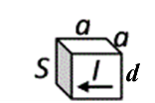
解：电导率是电阻率的倒数 σ = 1/ ρ ．不妨将圆盘与磁场相对的部分当成长、宽和高分别为 a 、 a 和 d 的小导体，其横截面积为 S = ad ， 电流将从横截面中流过，长度为 a ，面积为a²、厚度的这一小块金属沿径向的电阻为为 ．
宽为 a 的边扫过磁场中，速度大小为 ，在圆盘上，沿径向，长度为a的线段因切割磁场线而产生的感应电动势近似为 ，因此，在这一小块金属上产生的沿径向的感应电流为为 ，这一小块金属在磁场中受到的作用力与径向垂直，大小为，其方向与速度方向相反．产生的磁力矩为
．
这个力对转轴的力矩起着制动圆盘的作用，其方向与角速度的方向相反

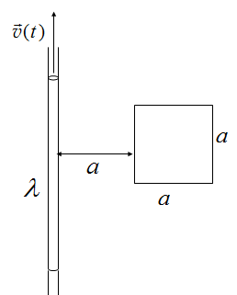
13-8 如图，一电荷线密度为λ的长直带电线，以变速率v=v(t)沿着其长度方向运动，与之共面的正方形线圈总电阻为R，求t时刻线圈中感应电流的大小。
解：变速率运动的直带电线相当于变化电流在空间距直线为处的磁场。在线圈中取面积元与直线相距为取顺时针方向为回路绕行正向。通过面积元的磁通量
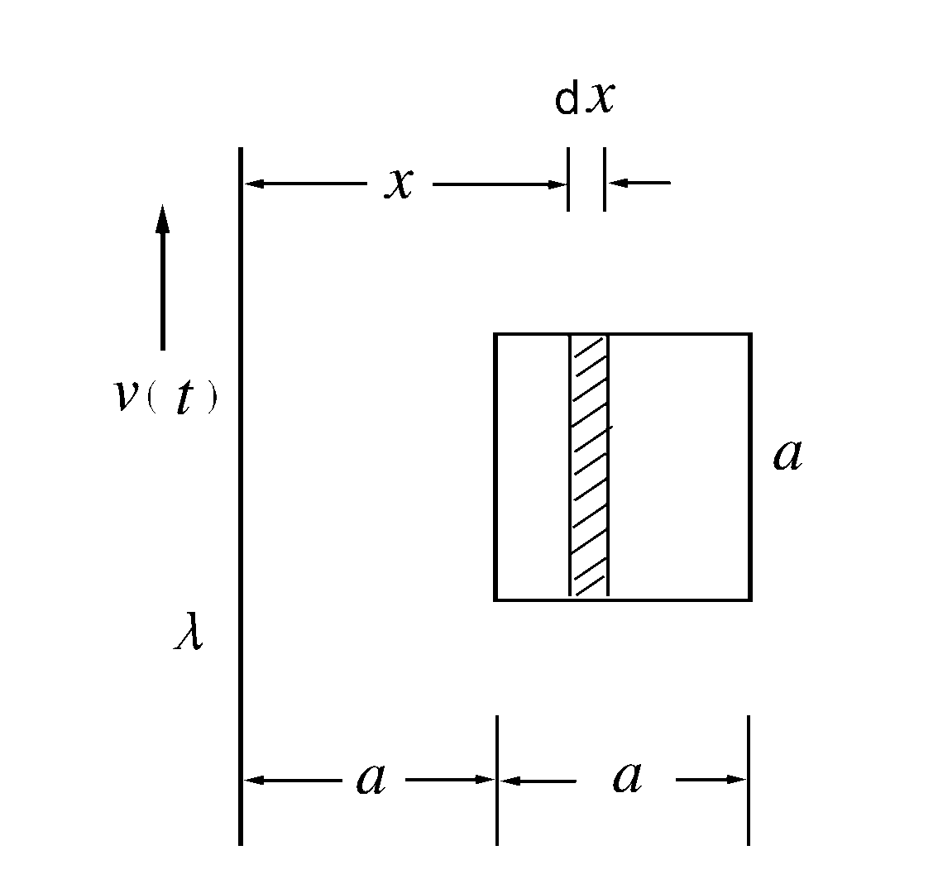
整个线圈通过的磁能量
线圈回路产生的感生电动势
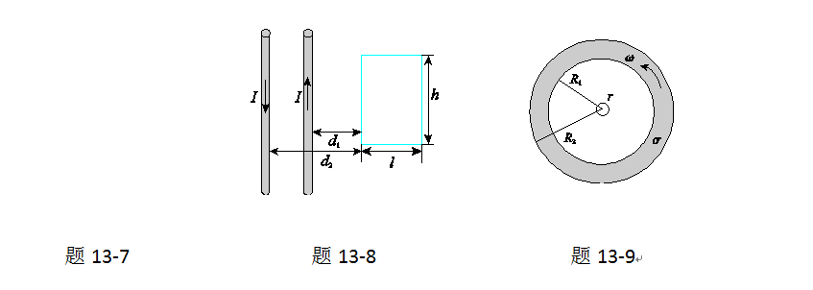
感应电流
13-9 如图所示，两无限长载流导线相互平行，电流大小相等，方向相反，若电流I=(2t+1)（A），一矩形导体回路与电流共面，求回路中的感应电动势的大小和方向.
解: 建立直角坐标系：轴沿水平方向向右，与右边载流导线的交点为坐标原点。垂直向里为B的正方向，框内任一点磁感应强度为
取顺时针方向为回路绕行方向，在线框上取面元，且，穿过框的磁通量为
其中。矩形框上的电动势为
因，得，即沿逆时针方向。
13-10 如图所示，一内外半径分别为R₁，R₂的带电平面圆环，电荷面密度为σ，其中心有一半径为r的导体小环(R₁，R₂＞＞)，二者同心共面，设带电圆环以变角速度ω=ω（t）绕垂直于环面的中心轴旋转，导体小环中的感应电流I_{i}等于多少？方向如何(已知小环的电阻为R_{e})?

解：在大圆环上距圆心为处取一环形面积元
面积元带电量为
当圆环以旋转时，面积元相当一圆电流
在圆心处的磁感应强度
大圆环在圆心的磁感应强度
取逆时针方向为小环绕行正向
导体小环中的感应电动势
_{i}
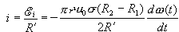
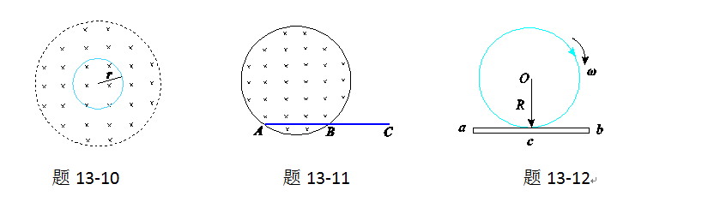
当＞0时，方向为顺时针。当＜0时，为逆时针。
13-11 均匀磁场B被局限在如图所示的圆柱形空间，B从0.5 T以0.1 T/s的速率减小. 求：(1)确定感生电场电场线的形状和方向；(2)半径r=10cm的导体回路内各点的感生电场及回路内的感生电动势.
解：（ 1 ）由楞次定律，感生电场产生的磁场阻碍原磁场的减小，故感生电场的方向为顺时针，形状为圆环状
（ 2 ） 可得
r= 10cm 时： 方向为顺时针方向
方向顺时针

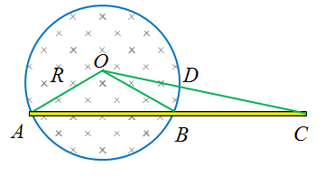
13-12 如图所示，在真空中有一半径为R 的细长直螺线管，单位长度匝数为n，通有随时间线性增加的电流i(t) ，且 di/dt= k. 有一长度为半径2 倍的金属棒与轴线垂直放在螺线管内，且外部与内部的长度相等，求棒的感生电动势.
解： 与长直螺线管轴线垂直取一横截面，其圆心为O点。在三角形OAC中，由于涡旋电场的方向与OA, OC垂直，故闭合回路中的感应电动势等于AC上的感应电动势。
三角形OAB的面积为
扇形OBDO的面积为
回路OAC中的磁通量为
棒AC的感应电动势为

方向可由楞次定律判断，由A指向C。
13-13 一无限长圆柱面，半径为R，单位长度的电荷为λ(λ>0). 当此圆柱面绕轴线以匀角速ω旋转时，求：(1)空间的磁感应强度；(2)如图所示，有一金属杆与圆柱面绝缘相切，已知. 若圆柱面以匀角加速旋转，金属杆上的感应电动势为多少？
解:（1）长度为l的圆柱面以匀角速ω旋转时产生的电流
电流面密度（单位长度流过的电流）
方向垂直向里
（2）连接Oa和Ob，OabO形成闭合回路，在回路中的磁通量为
以顺时针为回路绕行正方向
由于Oa和Ob半径方向与感应电场垂直，没有电动势产生，所以金属杆的感应电动势就是整个回路的电动势，，电动势的方向从a到b
13-14 如图所示，在长直导线中通以交变电流，其中为瞬时电流，为其最大值。在与此导线相距为远处有一边长为和的矩形线圈，线圈平面与直导线共面，求：
（1）在任意时刻穿过线圈的磁通量；
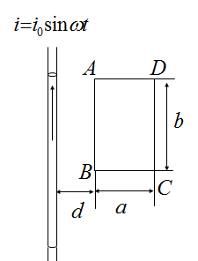
（2）在任意时刻线圈中的感应电动势。
解：（1）导线通有交变电流，在周围空间产生交变磁场，在距导线为处磁感应强度为
取顺时针方向为回路绕向，在距导线为处的矩形线圈内取面积元，通过该面积元的磁通量为
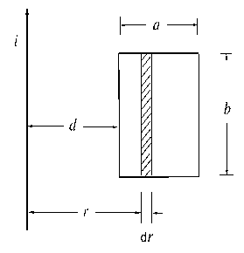
在时刻通过线圈的磁通量为
（2） 由，线圈中的感应电动势
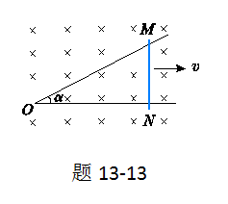
13-15 如图所示，一折成角的形导线框上有可以自由滑动MN导体棒，当t=0时，MN从点出发，与底边垂直以速度v水平向右运动. 已知均匀磁场垂直向里，随时间的变化规律为，求线框中的感应电动势与时间的关系.
解： 取顺时针方向为回路绕行方向， 时刻穿过型导线框的磁通量为
其中，，，应用法拉第电磁感应定律，导线框上的感应电动势为
负号表明与回路绕行方向相反，即沿逆时针方向。
13-16 一自感线圈中，电流强度在0.002 s内均匀地由10 A增加到12 A，此过程中线圈内自感电动势为400 V，求线圈的自感系数.
解：

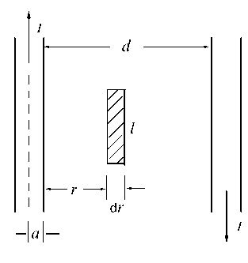
13-17 两根平行输电导线，各自半径为a，中心相距为d，且有d<<a，若忽略导线内部的磁通量，证明两导线单位长度上自感系数为 .
解：在两导线间距其中一导线为处取一长为的面积元，面积元处的磁感应强度
通过面积元的磁通量
在两导线之间l高度的矩形面积的磁通量
由两导线间单位长度的自感
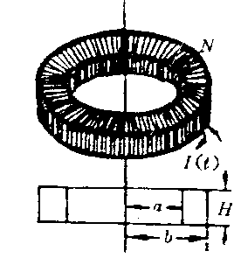
13-18 如图所示，截面为矩形的环形螺线管内外半径分别为a、b，高为h，共绕有N匝线圈，在其轴上放置一长直导线，求互感系数。
解：设长直导线通有电流，距直导线为处的磁场
在螺线管截面内取一面积元，通过该面积元的磁通量
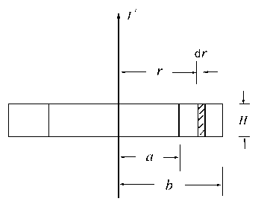
通过整个螺线管截面的磁通量
由，直导线与螺线管的互感系数
当螺线管通有电流时，直导线中的感应
电动势
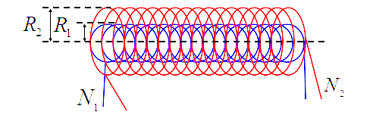
13-19 如图所示，两个无限长同轴密绕直螺线管，半径不同，长度均为l，两螺线管的半径分别为R₁，R₂ (R₁<R₂)，线圈匝数分别为N₁、N₂，求互感系数M₁₂和M₂₁，并验证M₁₂=M₂₁.
解：设半径R₁的线圈中通有电流I₁ ,则磁感应强度为
1线圈穿过半径为R₂的线圈的全磁通
将代入上式，得
1线圈对2线圈的互感系数
若2线圈中通有电流I₂ ,则线圈内磁感应强度为
2线圈穿过1线圈的全磁通
2线圈对1线圈的互感系数
由此可得 M₁₂=M₂₁
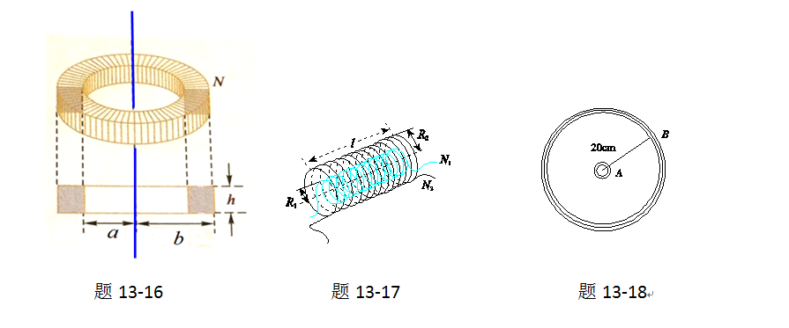
13-20 如图所示，小圆形线圈A的面积为4.0cm^{2，}共有50匝，大圆形线圈B的半径为20cm，共有100匝，两者共面且A在B的中心放置. 设线圈A中各点的磁场为均匀磁场. 求(1)两线圈的互感系数；(2)当线圈B中的电流以速率50A·s⁻¹变化时，线圈A中的感生电动势的大小和方向.
解：（１）设大线圈的电流为Ｉ，在中心产生的磁感强度Ｂ的方向沿轴线，
大小为
因小线圈的半径远小于大线圈半径，故在小线圈的平面内，磁场可看作是近似均匀的。通过小线圈的磁链为
互感系数为
（２）小线圈中的感应电动势为
13-21 在玻尔氢原子模型中，电子绕原子做圆周运动，圆轨道半径为m，频率Hz，求轨道中心处的磁场能量密度.
解：$B=\frac{μ_{0}I}{2r}=\frac{μ_{0}}{2}\frac{ev}{r}=12.9T$
$$w_{m}=\frac{B^{2}}{2μ_{0}}=6.62×{10}^{7} J/m^{3}$$
13-22 实验室中一般可获得的强磁场约为2.0 T，强电场约为，相应的磁场能量密度和电场能量密度多大？哪种场更有利于储存能量.
解：$w_{m}=\frac{B^{2}}{2μ_{0}}=\frac{{2.0}^{2}}{2×4π×{10}^{-7}}=1.6×{10}^{6} J/m^{3}$
$$w_{e}=\frac{ε_{0}E^{2}}{2}=8.85×{10}^{-12}×\frac{{({10}^{6})}^{2}}{2}=4.4 J/m^{3}$$
磁场更有利于储存能量
13-23 设电容器的电容为C，两极板间的电压随时间变化u=u（t），如果不考虑边缘效应，证明电容器中的位移电流为
解：根据全电流的安培环路定理可得电容器中的位移电流等于电路中的传导电流

题13-24图
13-24 如图所示，平行板电容器的正方形极板边长为0.3 m，当放电电流为1.0 A时，求：(1)两极板上电荷面密度随时间的变化率；(2)通过极板中方形回路abcd区间的位移电流的大小；(3)环绕此回路abcd的的大小.
解：
解：（1）
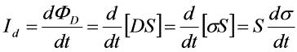
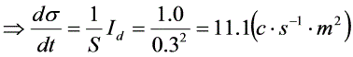
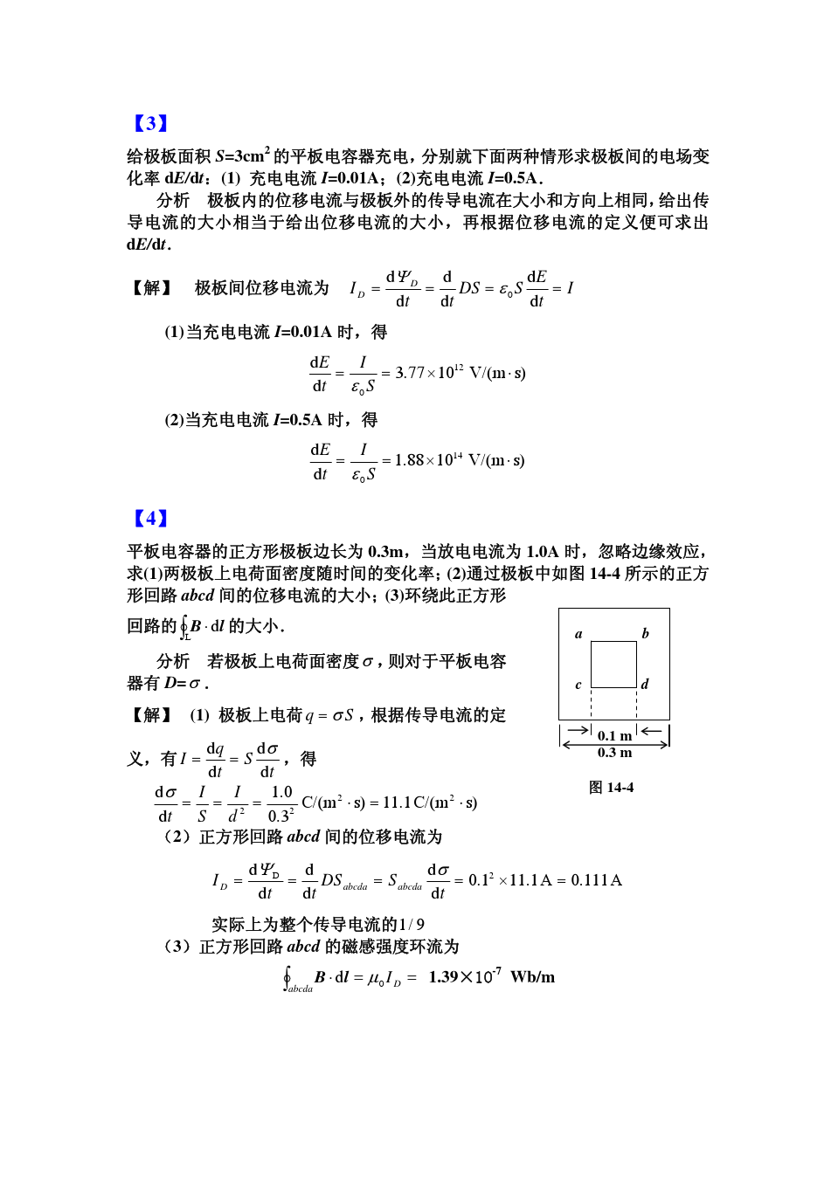
（3）
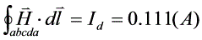
13-25 用一个L=10mH的自感线圈和电容C=5μF的电容器组成LC振荡电路，求振荡频率.
解：
13-26 设平面电磁波沿轴负方向传播，电场沿轴方向，电场在空间某点的场强为
。试求同一点磁场强度的表达式，并用图表示E、H和速度之间的方向关系.
解：由于平面电磁波沿负z轴传播，某点电场强度E的振动方向沿x轴正方向，根据电场强度、磁场强度和传播方向三者满足右手螺旋关系，则该点磁场强度的振动方向沿负y轴方向。由此，根据电场强度与磁场强度的定量关系式可得该点的磁场强度表示式为
用坡印廷矢量S的方向表示电磁波的传播方向，电场强度、磁场强度和电磁波的传播方向（坡印廷矢量）三者满足关系。
13-27 某大功率手机基站发射功率为20 W，假定辐射的能量均匀分布在以基站为中心的球面上，求距离基站100 m处的电磁波平均辐射强度.
解：

附加题
1、如图所示，真空中一无限长直导线通有电流(式中、为常量，为时间)，有一带滑动边的矩形导线框与长直导线平行共面，二者相距。矩形线框的滑动边与长直导线垂直，它的长度为，并且以匀速(方向平行长直导线)滑动．若忽略线框中的自感电动势，并设开始时滑动边与对边重合，试求任意时刻在矩形线框内的感应电动势，并讨论方向。
解：无限长直载流导线的磁场公式是
若规定方向为顺时针,它在矩形线框中产生的磁通量为
法拉弟电磁感应定律
如果，表示感应电动势方向和方向相同；，表示感应电动势方向和方向相反。因此，若，则： t <1时，感应电动势方向逆时针； t >1时，感应电动势方向为顺时针。
2、如图所示，两条平行长直导线和一个矩形导线框共面．且导线框的一个边与长直导线平行，他到两长直导线的距离分别为、。已知两导线中电流都为，其中和为常数，为时间．导线框长为宽为，求导线框中的感应电动势。
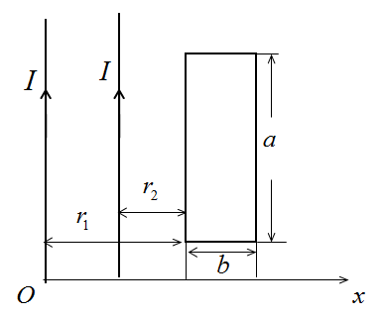
解：无限长直载流导线的磁场公式是
根据磁场叠加原理，本题中的磁场分布为
若规定方向为顺时针,它在矩形线框中产生的磁通量为
法拉弟电磁感应定律 ，注意到，因此
如果，表示感应电动势方向和方向相同；，表示感应电动势方向和方向相反。
3、无限长直导线，通以常定电流I。有一与之共面的直角三角形线圈ABC。已知AC边长为b，且与长直导线平行，BC边长为a。若线圈以垂直于导线方向的速度向右平移，当B点与长直导线的距离为d时，求线圈ABC内的感应电动势的大小和感应电动势的方向。

解：建立坐标系，长直导线为y轴，BC边为x轴，原点在长直导线上，则斜边的方程为：
式中r是t时刻B点与长直导线的距离。三角形中磁通量
由法拉第电磁感应定律
当r=d时，
方向：ACBA(即顺时针)
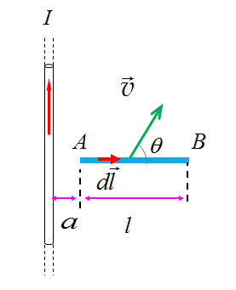
4、一长直导线通有电流I，长度为l的导体棒AB与直电流垂直且共面。AB以速度恒定速度v运动，v与棒的夹角为θ，如图所示。开始时，A端到直电流的距离为a，求任意时刻金属棒中的动生电动势，并指出哪一端的电势高。
解：原点在长直导线处，以AB为x轴向右正方向建立坐标， 在AB上去矢量线元，线元上的电动势为
线元到直电流的距离为l，故，B的方向垂直纸面向里。的方向与的夹角为，所以
积分可得AB上的动生电动势
关于积分上下限：
t时刻A端的坐标为。上限t时刻A端的坐标为，则
ε_{i}的方向与的方向相反，即B指向A，A端为高电势。

